P-05 | PARCOURS OPÉRATIONNEL

SUPPORT APPRENANT
Diagnostic expert et rédaction de rapports
Format — 420 minutes obligatoires | 6 leçons | 13 sujets | dossier fictif fil rouge

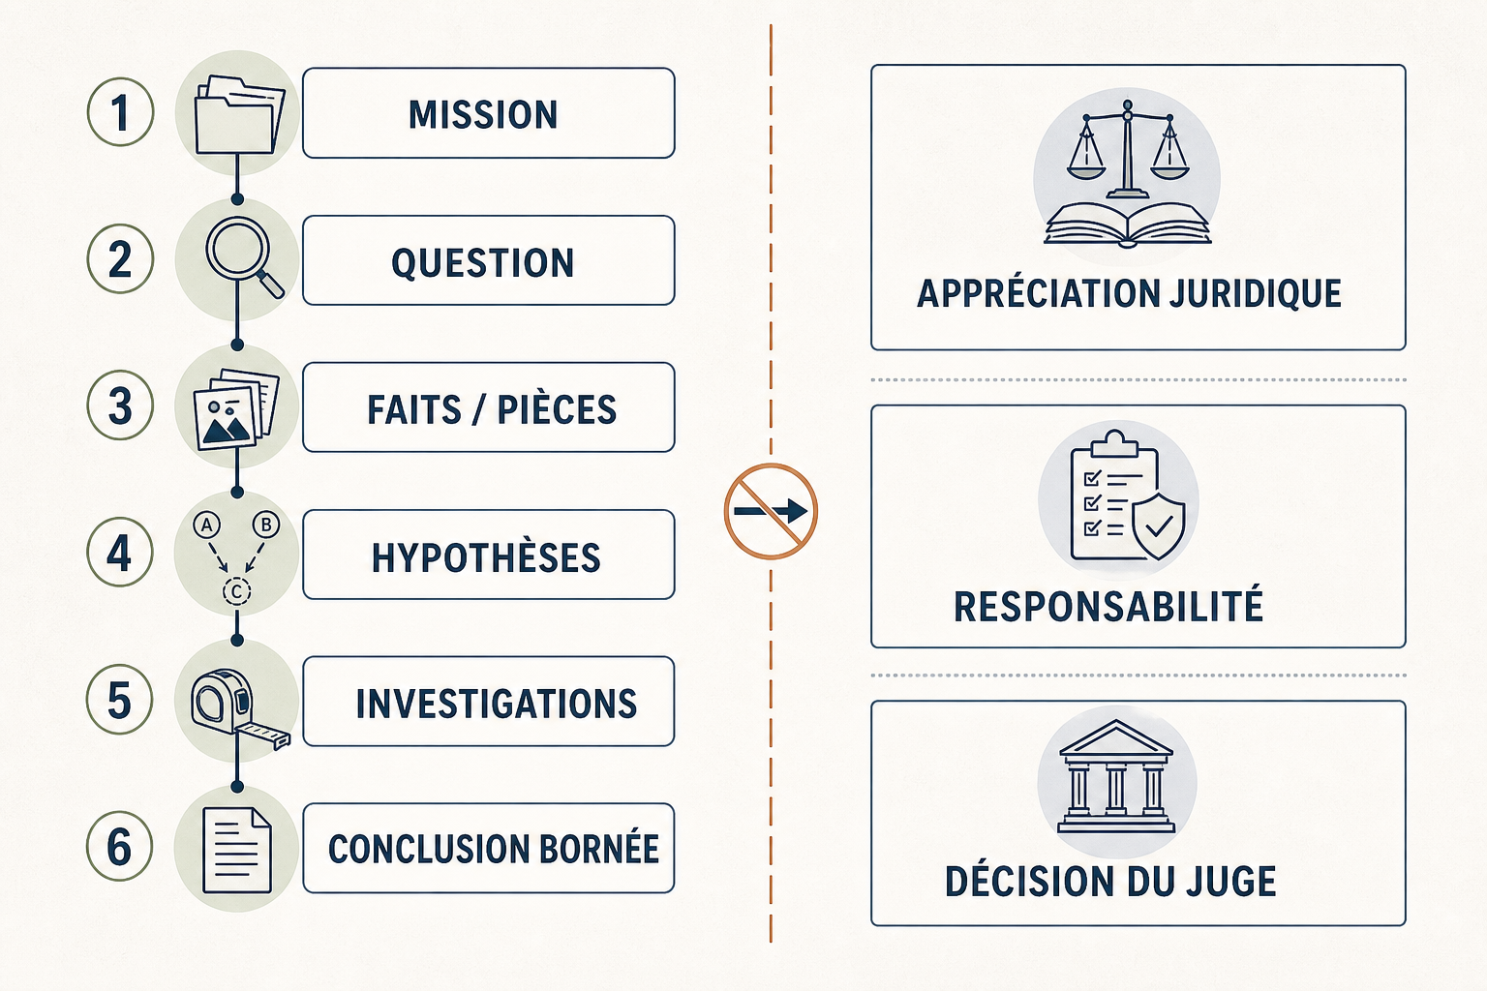
Illustration originale IEB du parcours P-05 ; la Maison des Tilleuls et ses pièces sont entièrement fictives.
Transformer une mission technique et un dossier hétérogène en un rapport contrôlable, borné et utile à la décision.

1 - La mission est la première pièce
Avant toute analyse, transformez la demande en question technique, destinataire, périmètre, moyens, limites et sortie attendue.
- Identifier le document qui fonde la mission.
- Distinguer une mission contractuelle d'une mission confiée par un juge.
- Refuser l'exhaustivité implicite et les appréciations juridiques.
- Faire expliciter une difficulté au lieu de corriger silencieusement la mission.
Ligne de portée — Ce que la mission demande, ce que les preuves permettent et ce qui demeure hors champ doivent rester visibles jusqu'à la conclusion.

Trace attendue
Une fiche de cadrage contenant origine, objet, question, destinataire, moyens, limites et livrable.
Repère documentaire : Code de procédure civile, articles 232, 237, 238 et 279, dans le seul champ judiciaire.

2 - Le contrat de réponse
Chaque point de mission devient une ligne reliant question, preuves attendues, méthode, limite prévisible et forme de réponse.
Planche pédagogique originale IEB ; aucune personne, adresse, entreprise ou affaire réelle n'est représentée.
- Une question technique par ligne.
- Une preuve ne vaut que pour une portée nommée.
- La méthode doit produire une réponse ou une limite explicite.
- La colonne réponse finale n'est complétée qu'après l'analyse.
Contrôle — Si une conclusion ne retrouve aucun point de mission, elle est hors trajectoire ou le cadrage est incomplet.

Trace attendue
Un contrat de réponse versionné et relié au sommaire du rapport.
Repère documentaire : Méthode IEB ; Code de procédure civile, article 238, pour la mission judiciaire.

3 - Le bordereau parlant
Une pièce est exploitable lorsque sa provenance, son auteur annoncé, sa date, sa version, sa réception, sa portée et sa limite sont visibles.
- Distinguer source de remise et auteur de la pièce.
- Conserver les indices de version et les doublons.
- Ne pas confondre désignation facturée et exécution observée.
- Limiter les données personnelles à ce qui est nécessaire.
Bordereau parlant — Un nom de fichier n'est ni une date fiable, ni une preuve d'authenticité, ni une version maîtrisée.

Trace attendue
Une ligne de bordereau qui permet de retrouver la pièce et de comprendre son usage exact.
Repère documentaire : Code de procédure civile, article 275 ; CNIL, principe de minimisation.

4 - Décrire l'opération
Un constat ou une mesure doit pouvoir être reconstruit : où, quand, par qui, avec quoi, sur quoi et avec quelle limite.
- Localiser la zone dans l'ouvrage avant le gros plan.
- Associer méthode, instrument, unité et conditions à toute valeur.
- Attribuer chaque déclaration à sa source.
- Nommer les zones non visibles et les modifications de la scène.
Phrase contrôlable — Décrivez l'ouverture visible, sa position et la limite d'accès ; ne remplacez pas le constat par 'la fissure travaille'.

Trace attendue
Un relevé d'opération daté avec vues d'ensemble, de localisation et de détail.
Repère documentaire : Code de procédure civile, article 244, dans le champ judiciaire.

5 - La chronologie probante
Une date reçoit une source, un statut et une limite. La proximité temporelle oriente une question, sans démontrer automatiquement une causalité.
- Séparer date portée, date déclarée, date du fichier et date de réception.
- Conserver les intervalles sans information.
- Comparer des états réellement comparables.
- Rechercher aussi les épisodes où l'événement et la manifestation ne coïncident pas.
Avant / après la preuve — Après les travaux ne signifie pas à cause des travaux. La chronologie situe ; le mécanisme reste à instruire.

Trace attendue
Une frise où chaque ligne indique source, statut, portée et manque.
Repère documentaire : Méthode IEB de chronologie qualifiée.

6 - Ouvrir les hypothèses
Une hypothèse utile décrit un mécanisme et prédit ce qui devrait être observable si elle est pertinente.
- Séparer les arbres de la fissure et de l'auréole.
- Formuler une alternative réellement distincte.
- Associer à chaque hypothèse une attente, une recherche et un élément de rupture.
- Défendre loyalement l'explication que vous préférez le moins.
Contre-hypothèse loyale — Une deuxième étiquette ne suffit pas : l'alternative doit expliquer le dossier par une chaîne différente.

Trace attendue
Un arbre d'hypothèses avec prédictions observables et critères de fragilisation.
Repère documentaire : Méthode IEB de raisonnement diagnostique.

7 - La matrice preuves-hypothèses
Classez chaque élément comme favorable, contradictoire, neutre ou non interprétable, puis justifiez sa portée pour chaque hypothèse.
- Favorable ne signifie jamais suffisant.
- Une même pièce peut soutenir plusieurs explications.
- Deux formats issus du même récit ne sont pas deux sources indépendantes.
- Toute contradiction significative doit produire un effet visible.
Fil de preuve — Mission -> pièce ou constat -> statut -> inférence -> contradiction -> conclusion et limite.

Trace attendue
Une matrice où chaque case contient un statut et une justification courte.
Repère documentaire : Méthode IEB du fil de preuve.

8 - Graduer et choisir la suite
La conclusion peut être établie dans le champ examiné, privilégier une hypothèse, laisser plusieurs hypothèses non départagées ou constater l'impossibilité de conclure.
- Décrire la convergence et la meilleure contre-hypothèse.
- Nommer le manque qui affecte réellement la décision.
- Anticiper plusieurs résultats possibles avant une investigation.
- Vérifier autorisation, proportion, compétence et traçabilité.
Test de rupture — Une investigation est utile si ses résultats possibles changeraient la conclusion ou la décision.

Trace attendue
Une proposition d'investigation liée à une incertitude, à plusieurs résultats et à leurs effets.
Repère documentaire : Code de procédure civile, articles 278, 279 et 282, dans le champ judiciaire.

9 - L'architecture à double lecture
Le rapport doit servir la décision rapide et permettre la vérification détaillée de chaque réponse.
- Faire apparaître mission, périmètre et limites dès l'ouverture.
- Relier bordereau, diligences, constats, chronologie et analyse.
- Répondre explicitement à chaque point de mission.
- Rendre annexes et observations retrouvables depuis le corps.
Page de synthèse — La synthèse ne peut pas être plus affirmative que le corps du rapport.

Trace attendue
Un sommaire et une table de correspondance entre mission, analyse et conclusion.
Repère documentaire : Code de procédure civile, articles 244 et 246, dans le champ judiciaire.

10 - La phrase experte
Marquez le statut de l'information par son sujet, son verbe, sa source et sa portée : établi, rapporté, inféré ou recommandé.
- Établi : le constat ou la mesure est localisé.
- Rapporté : la source de la déclaration est identifiable.
- Inféré : le lien et ses limites sont explicités.
- Recommandé : l'action répond à une question et à une décision.
Frontière — Le choix d'un verbe prudent ne corrige pas une appréciation juridique : contrôlez l'effet réel de la phrase.

Trace attendue
Une phrase relisible qui permet de savoir qui établit quoi et par quel moyen.
Repère documentaire : Code de procédure civile, article 238, pour l'absence d'appréciation juridique.

11 - Les suites données
Une observation reçue est qualifiée, analysée et reliée à une suite : corriger, compléter, nuancer ou maintenir avec motif.
- Reformuler l'observation sans caricaturer son auteur.
- Identifier le passage et la pièce visés.
- Tracer l'effet sur le texte final ou le motif du maintien.
- Vérifier que la table et le rapport racontent la même histoire.
Contradiction utile — Répondre à une observation n'est ni défendre son texte par principe, ni effacer le raisonnement antérieur.

Trace attendue
Une table des suites données avec localisation précise de la modification ou du maintien.
Repère documentaire : Code de procédure civile, articles 16 et 276 ; arrêt du 21 janvier 2010 cité dans le cours.

12 - Le lecteur adverse
Relisez le rapport en sept passes : portée, pièces, raisonnement, cohérence, contradiction, données et lecture.
- Chercher la pièce absente et la mauvaise version.
- Comparer synthèse, corps, tableaux et annexes.
- Supprimer les données personnelles sans utilité démontrée.
- Contrôler destinataires, transmission, conservation et versions.
Réparation — Ajouter du texte n'est pas toujours la solution ; réduire une certitude non démontrée peut renforcer le rapport.

Trace attendue
Un registre de relecture avec rupture détectée, correction, motif et version.
Repère documentaire : CNIL, minimisation, habilitations, sécurité des échanges et conservation limitée.

13 - Clinique du rapport des Tilleuls
Fermez la boucle : contrat de réponse, bordereau, chronologie, matrice, conclusions, suites données et restitution orale doivent former un seul fil de preuve.
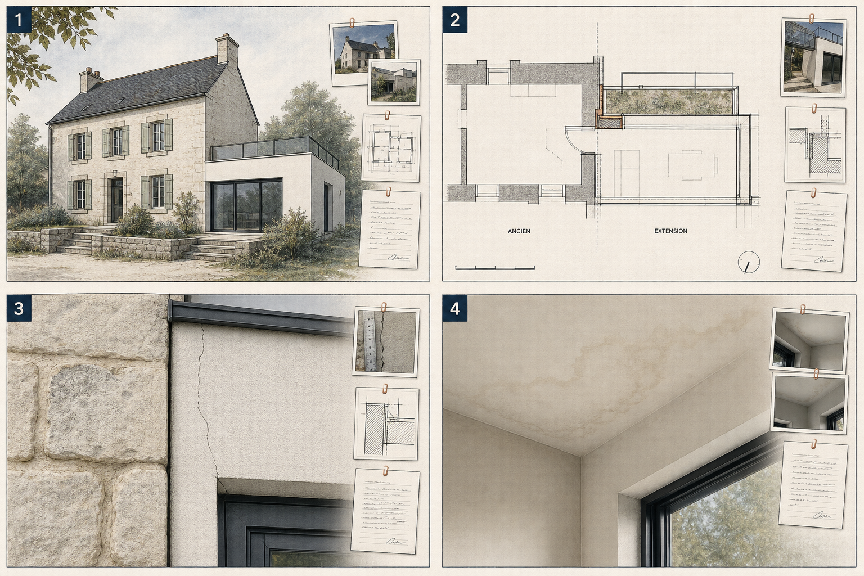
Planche pédagogique originale IEB ; aucune personne, adresse, entreprise ou affaire réelle n'est représentée.
- Deux conclusions de 120 à 180 mots : fissure et auréole.
- Une meilleure contre-hypothèse et une limite décisive par réponse.
- Une investigation susceptible de changer la décision.
- Une restitution de 90 secondes sans information nouvelle.
TRACE — Traiter la mission, Relier les preuves, Analyser les alternatives, Conclure à proportion, Expliciter les limites.

Trace attendue
Un mini-rapport complet dont chaque conclusion remonte jusqu'au point de mission.
Repère documentaire : Synthèse des sources officielles et des méthodes IEB citées dans le cours maître.

Sources, statut des exemples et limites
Le support reformule le cours maître P-05. Les méthodes de structuration, la Maison des Tilleuls, ses pièces et les deux illustrations sont des créations pédagogiques originales de l'IEB.
- Légifrance - Code de procédure civile, articles 16, 232, 237, 238, 244, 246, 275, 276, 278, 279 et 282.
- CNIL - Minimiser les données collectées, 27 janvier 2020.
- CNIL - Guide de la sécurité des données personnelles.
- CNIL - Les durées de conservation des données, 2 avril 2026.
- Cour de cassation, 2e chambre civile, 21 janvier 2010, pourvoi no 07-13.552.
Champ — Les règles du Code de procédure civile citées concernent la mesure d'instruction judiciaire ; elles ne sont pas transposées automatiquement aux missions contractuelles.

Limite — Cette ressource ne délivre aucun titre d'expert et ne remplace ni la mission réelle, ni un conseil juridique, ni une compétence technique spécialisée.

